CONDIȚIILE TEHNICE
pentru achiziția Echipamentului special de lucru
(îmbrăcăminte și încălțăminte specială de lucru)

- Denumirea
Achiziția Echipamentului special de lucru (îmbrăcăminte și încălțăminte specială de lucru)
- Documentaţie necesară
Ofertantul va anexa toată documentaţia care se consideră oportună pentru o definire mai exactă a lucrărilor efectuate, dar ca minimum cea indicată în continuare:
b) disponibilitatea instrucțiunile anexate la fiecare tip de echipamentelor individuale de protecție (în continuare – EIP) (îmbrăcăminte și încălțăminte specială de lucru) conțin următoarele informații:
- instrucțiunile de depozitare, utilizare, curățare, întreținere, revizie și dezinfecție;
- clasele de protecție adecvate diferitelor niveluri de risc și limitele de utilizare corespunzătoare;
- luna și anul sau perioada de ieșire din uz a EIP sau a unora dintre componentele acestora (termen de garanţie);
- riscul împotriva căruia EIP sunt destinate să protejeze;
- trimiterile la Reglementare tehnică privind echipamentele individuale de protective (Hotărârea Guvernului nr.108/2022));
- denumirea, adresa și numărul de identificare ale organismului sau organismelor notificat(e) implicat(e) în evaluarea conformității EIP;
- trimiterile la standardele armonizate relevante utilizate, inclusiv data standardelor, sau trimiterile la specificațiile tehnice utilizate;
- adresa de internet la care poate fi accesată declarația de conformitate UE.
b) termenul de îndeplinire a contractului.

- Termenul de realizare
- îmbrăcăminte specială de lucru (sezonul de iarnă) - maxim până pe 30.09.2024
- Tricouri și halate – maxim până pe 01.08.2024
- încălțăminte specială de lucru (sezonul de vară) - maxim până pe 01.08.2024
- încălțăminte specială de lucru (sezonul iarnă) - maxim până pe 30.09.2024

- Cantităţile anuale prognozate la tipurile de îmbrăcăminte și încălțăminte specială de lucru pentru ÎS „Moldelectrica”

1 | Tricou special pentru lucru | buc. | 803 | Tricou clasic, pe mărimi, manjet elastic la baza gâtului și mâneca (mâneca lungă).  Țesătura tricoului trebuie să absoarbă bine umiditate. Tricoul ar trebui să se potrivească bine corpului pentru o mișcare confortabilă.  - Spălare la maxim 40⁰C;  - Rezistență la decolorare – Da;  - Uscarea în mașini - uscare la temperatura joasă;  - Călcare la maxim 150⁰C;  - Culoare – albastră;  - Hipoalergenic;  - material ≥95% natural;  - Densitate: de la 160 gr/m2 până la 200 gr/m2.  Disponibilitatea marcajului de conformitate SM (sau CE).
2 | Costum special de lucru pentru sezonul de  iarnă | com. | 280 | ISO 13688 – Scurta caldă cu șiret reflectorizant.  Echipament este destinat pentru a proteja corpului împotriva efectelor frigului. Scurta trebuie să conțină glugă, 2 buzunare în zona taliei, 2 buzunare cu lipici în zona pieptului cu adâncimea ≥180mm, un buzunar interior în partea stângă a scurtei cu aceiași dimensiune, mânecile scurtei trebuie să conțină mangeturi interioare, scurta trebuie să se încheie pe bază de fermoar, care sa fie acoperit cu o panglică din același material pe bază de nasturi.  Culoare – RAL 5022 sau RAL 5013;  Materialul de bază – densitatea: de la 150 gr/m2 până la 265 gr/m2.  Rezistență conform ISO 13934-1;  Rezistență la rupere conform ISO 13937-3;  Rezistența vopselelor la spălături conform ISO 105-C06;  Rezistența vopselelor la sudoare conform ISO 105-E04;  Rezistența vopselelor la razele solare conform ISO 105-B02;  Pantaloni cu talia înaltă cu 2 buzunare, căptușeală la scurtă şi pantaloni din sintepon, întărituri pentru genunchi. Atât pantalonii cât şi scurta, trebuie să conțină linii reflectoare de lumină. Pantalonii călduroși sunt predestinați pentru lucru sau activități în aer liber în timpul iernii. Cu fluxul termic incident de scăzut, după cum impun condițiile de utilizare previzibile.  Informații suplimentare:  - culoare albastră;  - benzi reflectoare;  - rezistentă la uzură.  Disponibilitatea marcajului de conformitate SM (sau CE).
3 | Scurtă specială de lucru pentru sezonul de iarnă | Buc | 5 | ISO 13688 – Scurta caldă cu șiret reflectorizant.  Echipament este destinat pentru a proteja corpului împotriva efectelor frigului. Scurta trebuie să conțină glugă, 2 buzunare în zona taliei, 2 buzunare cu lipici în zona pieptului cu adâncimea ≥180mm, un buzunar interior în partea stângă a scurtei cu aceiași dimensiune, mânecile scurtei trebuie să conțină mangeturi interioare, scurta trebuie să se încheie pe bază de fermoar, care sa fie acoperit cu o panglică din același material pe bază de nasturi.  Trebuie să conțină linii reflectoare de lumină.  Culoare – RAL 5022 sau RAL 5013;  Materialul de bază – densitatea: de la 150 gr/m2 până la 265 gr/m2.  Rezistență conform ISO 13934-1;  Rezistență la rupere conform ISO 13937-3;  Rezistența vopselelor la spălături conform ISO 105-C06;  Rezistența vopselelor la sudoare conform ISO 105-E04;  Rezistența vopselelor la razele solare conform ISO 105-B02;
4 | Pantofi de lucru pentru sezonul de vară | per. | 323 | Conform fișei tehnice Pantofi_de_protectie_vara.pdf
5 | Papuci bărbătești de lucru pentru sezonul de iarnă | per. | 302 | Conform fișei tehnice Papuci_de_protectie_iarna.pdf
6 | Halat special pentru lucru | buc. | 43 | Halat pentru lucru din bumbac, de culoare albastră  (RAL 5022 sau RAL 5013;).  Disponibilitatea marcajului de conformitate SM (sau CE).
7 | Cizme de lucru pentru sezonul de vară, necesare p/u muncitorii SLE | per. | 34 | Conform fișei tehnice Cizme_de_protectie_vara.pdf
8 | Cizme de lucru pentru sezonul de iarnă, necesare p/u muncitorii SLE | per. | 19 | Conform fișei tehnice Cizme_de_protectie_iarna.pdf

- Prezentarea concomitentă a mostrelor per fiecare poziţie în parte este obligatoriu.

Locul prezentării mostrelor : str. Vasile Alecsandri, 78.

- Logotipul ÎS „Moldelectrica”

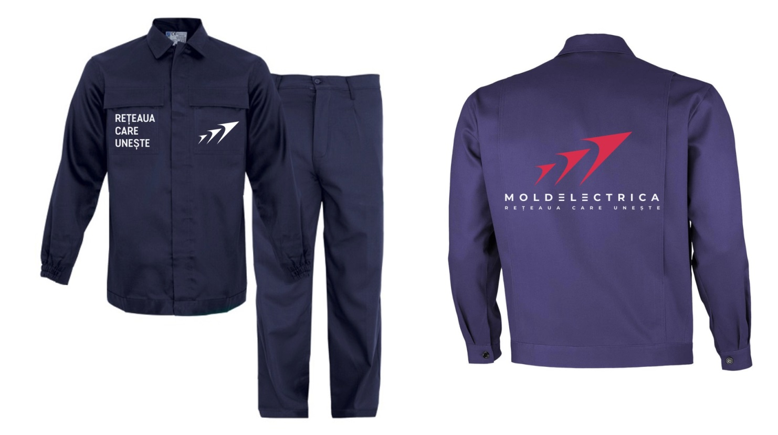

7. Materiale, compatibilităţi, reglementări tehnice şi standarde utilizate
- Conform prevederilor Legislației în vigoare;
- Calitatea bunurilor livrate trebuie să corespundă normelor şi standardelor în vigoare;

8. Cerinţe privind calculul costului/prețului:
- Prețurile vor fi finale și vor cuprinde toate taxele, cheltuielile de transport, cheltuielile de depozitare sau alte taxe ocazionale de livrare sau furnizare a acestora la depozitele Beneficiarului.

